CURSO Python 3

NIVEL AVANZADO UTN.BA

Trabajo práctico integrador final
Profesor: Juan Marcelo Barreto Rodríguez
Profesora: Gabriela Verónica Aquino

INTEGRANTES

• Santiago Nahuel Giay Argañaraz – DNI: 35247374
e-mail: nahu_3_6@hotmail.com

• León David Acosta – DNI: 44216761
e-mail: leonacosta41@gmail.com

• Mauro Alejandro Pereira – DNI: 32297892
e-mail: mauro.a.pereira@gmail.com

• Maria Florencia Lascano Gandulfo – DNI: 31222890
e-mail: florencialascano@gmail.com

REQUISITOS
PRIMERA APP --> server.py
SEGUNDA APP --> cliente.py
1) 2 app Una con las funcionalidades y la otra para comunicarme desde fuera de la primera app (puede ser por consola)
2) Realizado en python puro, tkinter o pyqt
3) Patrón MVC
4) POO
5) Observador de eventos con (decorador o un Patrón Observer) que registre en una tabla de log (la fecha, descripción, otro dato)
6) La información enviada desde la app cliente de viajar como bytearray conteniendo hexadecimales y la app "server" debe poder responderle.
EXTRA Sustituir el registro de log por mail.

SOBRE EL TRABAJO
- App Principal (ejecutar “controller.py”)
Es un programa llamado Productos que realiza operaciones CRUD con Peewee en SQLite3. La interfaz usada es Tkinter y POO. Se utiliza un módulo llamado “decorador.mod” que guarda en un archivo .log (“producto_python.log”) el tipo de operación y los datos, junto con un registro horario y de día. Se encuentran en la carpeta “adv_libs”. La app principal posee los campos, los cuales se apreciarán en la sección de Funcionamiento:
- id
- descripción
- proveedor
- precio

- App Cliente y Servidor
Debido a lo complejo de implementar el servidor no se logró poder ejecutar “comm_servidor_mod.py” (ubicado en la carpeta “producto_libs”) dentro de la app principal. Se optó por ejecutar por separados, sin embargo dicho módulo si registra en la base de datos lo que el modulo “producto_cliente_main.py” (ubicado en la raiz del proyecto) le envía, comunicándose directamente con la base de datos y generando log. Incluso le responde a “producto_cliente_main.py” con el símbolo ¹.
Otras cosas a tener en cuenta es que por falta de tiempo no se pudieron implementar todos las operaciones CRUD en “producto_cliente_main.py”, quedando sólo la opción de “Agregar producto”. Su interfaz es por consola.
En “procesos_mod.py” se intentó generar dos hilos, uno que accione “controller.py” para que se interactue con la parte gráfica y otro que accione “comm_servidor_mod.py” para poder interactuar con el cliente. Se vuelve a reiterar, que por falta de tiempo no se logró hacerlo con éxito.
FUNCIONAMIENTO
El programa visualmente está armado con tres ventanas.
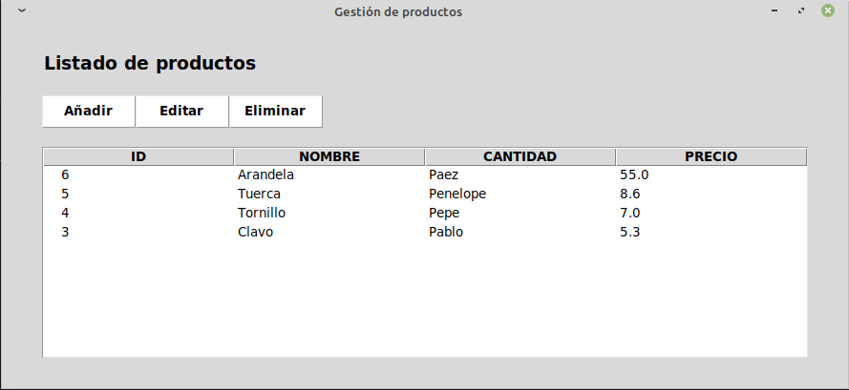
- Ventana principal:

Posee 3 botones con una etiqueta a la derecha de estos que informa si hubo algún error al Eliminar o Editar. El botón Editar lanza la ventana Alta Productos, el botón Editar la de Modificación de producto.

- Ventana Alta Productos:
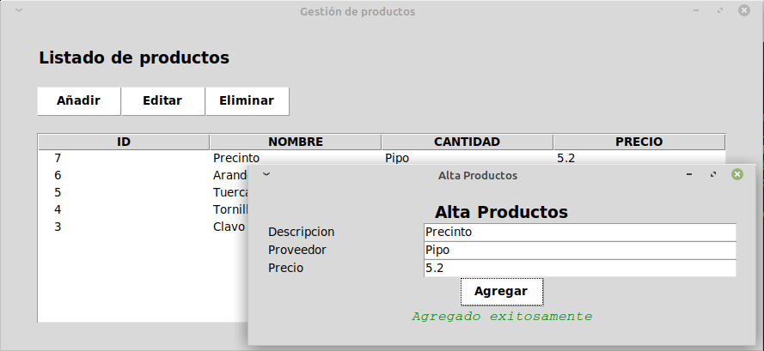
Dicha ventana presenta los campos para agregar la información a la base de datos, con una etiqueta debajo del botón Agregar que indica si ha sido exitosa el alta o se ha producido algún error.

- Ventana Modificación de productos:
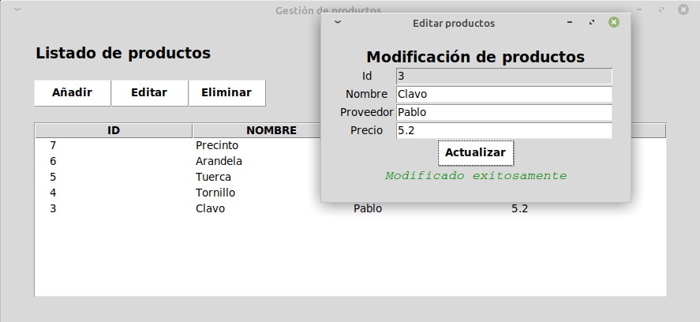
Similar a la anterior ventana, sólo que se agrega el campo Id no modificable. De la misma forma, al presionar el botón Actualizar reporta a través una etiqueta si se a llevado a cabo la tarea de forma exitosa.

